Julia集提供了一个惊人的说明,说明看似简单的过程如何导致高度复杂的集.复平面 $C$ 上简单为 $f\left(z\right)=z^{2}+c$ 的函数(其中c为常数)会产生奇特的外观分形–请参见图14.7.

朱莉娅通过复数变量 $f$ 的迭代得出结果;通常,Julia集是上一章中讨论的形式的动态推斥器.但是,通过专门研究在复平面上进行分析的函数(即,在 $f^{'}\left(z\right)=\lim_{w→0}\left(f\left(z+w\right)-f\left(z\right)\right)/w$ 作为复数存在的意义下,其中 $z,w∈C$),我们可以使用强大的复变理论技术来获得有关这些排斥集的结构的详细信息.然后,著名的Mandelbrot集提供了理解出现的许多不同形式的Julia集的关键.

14.1 Julia集的一般理论 2020年7月16日10点26分

为了便于说明,在本章中,我们将 $f:C→C$ 设为 $n≥2$ 的复系数多项式,即 $f\left(z\right)=a_{n}z^{n}+a_{n-1}z^{n-1}+⋯+a_{0}$.请注意,经过细微修改,如果 $f$ 是扩展复平面 $C∪\left\{∞\right\}$ 上的有理函数 $f\left(z\right)=p\left(z\right)/q\left(z\right)$ (其中 $p,q$ 是多项式),则该理论仍然成立,并且 如果f是亚纯函数（即，对pole进行分析的函数，但在孤立极点处除外），则其中大部分成立.

像往常一样,我们函数 $f$ 的 $k$ 级合成 $f∘⋯∘f$ 写作 $f^{k}$,以便 $f^{k}\left(z\right)$ 是 $z$ 的第 $k$ 级迭代 $f\left(f\left(⋯\left(f\left(z\right)\right)⋯\right)\right)$.

Julia集是定义在大 $k$ 迭代 $f^{k}\left(z\right)$ 的行为来定义.首先,我们定义多项式 $f$ 的填充Julia集,

$$K\left(f\right)=\left\{z∈C:f^{k}\left(z\right)↛∞\right\}.$$

$f$ 的Julia集是填充的Julia集的边界, $J\left(f\right)=∂K\left(f\right)$.(当函数明确时,我们将 $K\left(f\right)$ 写作 $K$,将 $J\left(f\right)$ 作 $J$.)因此,如果在z的每个邻域中都有点w和v使得 $f^{k}\left(w\right)→∞,f^{k}\left(v\right)↛∞$,则 $z∈J\left(f\right)$.

Julia集的补集称为Fatou集或稳定集 $F\left(f\right)$.本章研究多项式的Julia集的几何和结构.特别是,J通常是一个分形.

对于最简单的示例,令 $f\left(z\right)=z^{2}$,因此 $f^{k}\left(z\right)=z^{2^{k}}$.显然,如果 $\left|z\right|<1$,当 $k→∞$ 时, $f^{k}\left(z\right)→0$;如果 $\left|z\right|>1$ 则 $f^{k}\left(z\right)→∞$;如果 $\left|z\right|=1$, $f^{k}\left(z\right)$ 停留在 $\left|z\right|=1$ 的圆上.因此，填充的Julia集 $k$ 是单位圆盘 $\left|z\right|≤1$,而Julia集 $J$ 是其边界,单位圆 $\left|z\right|=1$. Julia集J是迭代到0和∞的点集之间的边界.当然,在这种特殊情况下,J不是分形的.

假设我们稍微修改此示例,使 $f\left(z\right)=z^{2}+c$,其中 $c$ 是一个小复数.很容易看出,如果 $z$ 小,我们仍然有 $f^{k}\left(z\right)→w$,其中𝑤是 $f$ 的固定点接近于 $0$,如果z大，则 $f^{k}\left(z\right)→∞$.同样,Julia集是这两种行为之间的边界,但事实证明,现在J是分形曲线.参见图14.1.

我们将需要一些关于 $f$ 的固定点和周期点的术语.回想一下,如果 $f\left(w\right)=w$,我们将 $w$ 称为 $f$ 的一个固定点,如果 $f^{p}\left(w\right)=w$ 对某个整数 $p⩾1$ 成立,则将 $w$ 称为f的一个周期点;这样的最小p称为 $w$ 的周期.我们称 $w,f\left(w\right),…,f^{p}\left(w\right)$ 为周期p轨道.设 $w$ 为周期 $p$ 的周期点,且 ${\left(f^{p}\right)}^{'}\left(w\right)=λ$,其中 ${\left(f^{p}\right)}^{'}$ 表示复数微分.如果 $0≤\left|λ\right|<1$,则𝑤点称为吸引点,在这种情况下,附近的点在迭代过程中被 $f$ 吸引到轨道;如果 $\left|λ\right|>1$ 则排斥,在这种情况下,靠近轨道的点将移开.对各种初始 $z$ 的序列 $f^{k}\left(z\right)$ 的研究被称为复动力学. $z$ 相对于Julia集 $J\left(f\right)$ 的位置是此行为的关键.

以下引理对于确定序列是否迭代到无穷大(即点是否在填充的Julia集之外)非常有用.

引理14.1 给定多项式 $f\left(z\right)=a_{n}z^{n}+a_{n-1}z^{n-1}+⋯+a_{0}$ 其中 $n≥2$ 且 $a_{n}≠0$,则存在一个数 $r$ 使得如果 $\left|z\right|≥r$,则 $\left|f\left(z\right)\right|≥2\left|z\right|$. 特别是如果 $\left|f^{m}\left(z\right)\right|≥r$ 对于 $m⩾0$ 恒成立,则当 $k→∞$ 时, $f^{k}\left(z\right)→∞$.因此, $f^{k}\left(z\right)→∞$ 或集合 $\left\{f^{k}\left(z\right):k=0,1,2,…\right\}$ 是有界的.

命题14.2 令 $f\left(z\right)$ 为多项式.则填充的Julia集 $K\left(f\right)$ 和Julia集 $J\left(f\right)$ 是非空且紧凑的，其中 $J\left(f\right)⊂K\left(f\right)$.此外, $J\left(f\right)$ 内部为空.

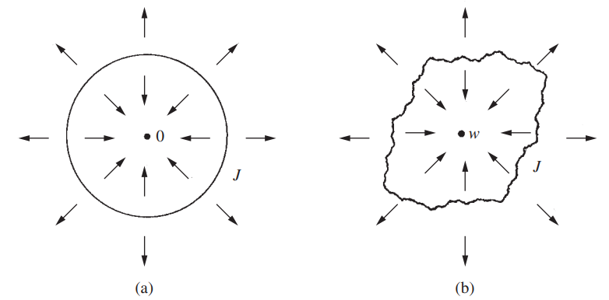

图14.1 (a)f（z）= z2的茱莉亚集合是圆| z | = 1，并且如果z在J内，则迭代f k（z）→0，并且| f k（z）| →∞（如果z在J之外）。（b）如果在小c的情况下f受到函数f（z）= z2 + c的扰动，则该图像会稍微失真，曲线J将fk（z）收敛的点z分开。 从| fk（z）|的那些点z到0附近的f的固定点 →∞。 曲线J现在是一个分形。

命题14.3 $f$ 的Julia集 $J=J(f)$ 在 $f$ 下是向前和向后不变的,即 $J=f\left(J\right)=f^{-1}\left(J\right)$.

命题14.4 $J\left(f^{p}\right)=J(f)$ 对每一个正整数p都成立.

总结14.12 多项式 $f$ 的Julia集 $J(f)$ 是点集 $z∈C$ 使得 $f^{k}\left(z\right)→∞$ 的边界.它是一个不可数的非空紧集,不包含孤立点,在 $f$ 和 $f^{-1}$ 下不变,对于每个正整数 $p$, $J\left(f\right)=J\left(f^{p}\right)$.如果 $z∈J\left(f\right)$,则 $J\left(f\right)$ 是⋃ $\bigcup_{k=1}^{∞}{f^{-k}\left(z\right)}$ 的闭包. Julia集是 $f$ 的每个吸引固定点(包括∞)的吸引盆的边界,并且是 $f$ 排斥周期点的封闭.

14.2 二次函数-Mandelbrot集 2020年7月16日14点12分